Отчет по лабораторной работе №6

Операционные системы

Федорова Анжелика Игоревна

Содержание

# 1 Цель работы

Приобретение практических навыков взаимодействия пользователя с системой по- средством командной строки.

# 2 Задание

1. Определите полное имя вашего домашнего каталога.
2. Выполните следующие действия:

2.1. Перейдите в каталог /tmp.

2.2. Выведите на экран содержимое каталога /tmp. Для этого используйте команду ls

с различными опциями. Поясните разницу в выводимой на экран информации.

2.3. Определите, есть ли в каталоге /var/spool подкаталог с именем cron?

2.4. Перейдите в Ваш домашний каталог и выведите на экран его содержимое. Опре- делите, кто является владельцем файлов и подкаталогов?

1. Выполните следующие действия: 3.1. В домашнем каталоге создайте новый каталог с именем newdir.

3.2. В каталоге ~/newdir создайте новый каталог с именем morefun.

3.3. В домашнем каталоге создайте одной командой три новых каталога с именами letters, memos, misk. Затем удалите эти каталоги одной командой.

3.4. Попробуйте удалить ранее созданный каталог ~/newdir командой rm. Проверьте, был ли каталог удалён.

3.5. Удалите каталог ~/newdir/morefun из домашнего каталога. Проверьте, был ли каталог удалён. 4. С помощью команды man определите, какую опцию команды ls нужно использо- вать для просмотра содержимое не только указанного каталога, но и подкаталогов, входящих в него.

1. С помощью команды man определите набор опций команды ls, позволяющий отсорти- ровать по времени последнего изменения выводимый список содержимого каталога с развёрнутым описанием файлов.
2. Используйте команду man для просмотра описания следующих команд: cd, pwd, mkdir, rmdir, rm. Поясните основные опции этих команд.
3. Используя информацию, полученную при помощи команды history, выполните мо- дификацию и исполнение нескольких команд из буфера команд.

# 3 Теоретическое введение

В операционной системе типа Linux взаимодействие пользователя с системой обычно осуществляется с помощью командной строки посредством построчного ввода команд. При этом обычно используется командные интерпретаторы языка shell: /bin/sh; /bin/csh; /bin/ksh.

Командой в операционной системе называется записанный по специальным правилам текст (возможно с аргументами), представляющий собой указание на выполнение какой-либо функций (или действий) в операционной системе. Обычно первым словом идёт имя команды, остальной текст — аргументы или опции, конкретизирующие действие.

Общий формат команд можно представить следующим образом: Команда man. Команда man используется для просмотра (оперативная помощь) в диалоговом режиме руководства (manual) по основным командам операционной системы типа Linux.

Формат команды: man

Файловая система ОС типа Linux — иерархическая система каталогов, подкаталогов и файлов, которые обычно организованы и сгруппированы по функциональному признаку. Самый верхний каталог в иерархии называется корневым и обозначается символом /. Корневой каталог содержит системные файлы и другие каталоги.

В работе с командами, в качестве аргументов которых выступает путь к какому-либо каталогу или файлу, можно использовать сокращённую запись пути.

# 4 Выполнение лабораторной работы

Определяю полное имя вашего домашнего каталога. (рис.1).

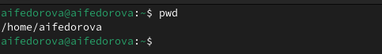

Перехожу в каталог /tmp и вывожу его содержимое с помощью команды ls. Команда показывает все файлы и каталоги (рис.2).

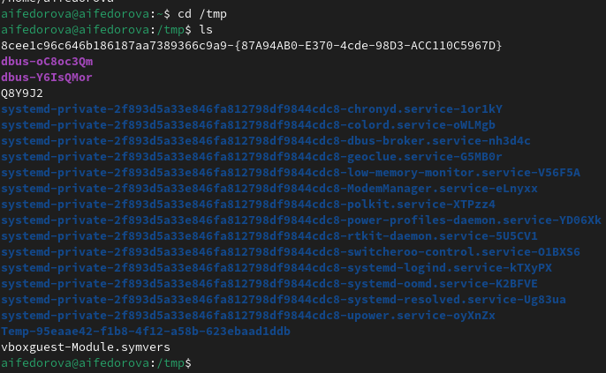

Если добавить к данной команде опцию -а, то отобразятся имена скрытых файлов (рис.3)

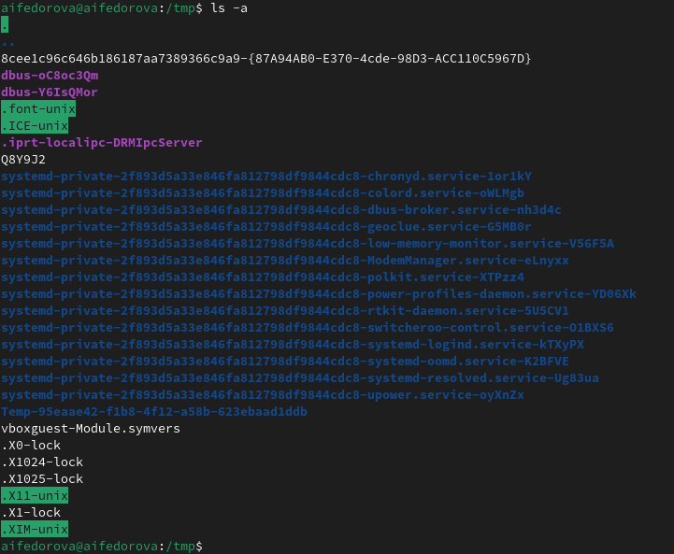

Если добавить к данной команде опцию -l, то будет выведена подробная информация о каждом файле и каталоге: тип файла, право доступа, число ссылок, владелец, размер, дата последней ревизии, имя файла или каталога.(рис.4)

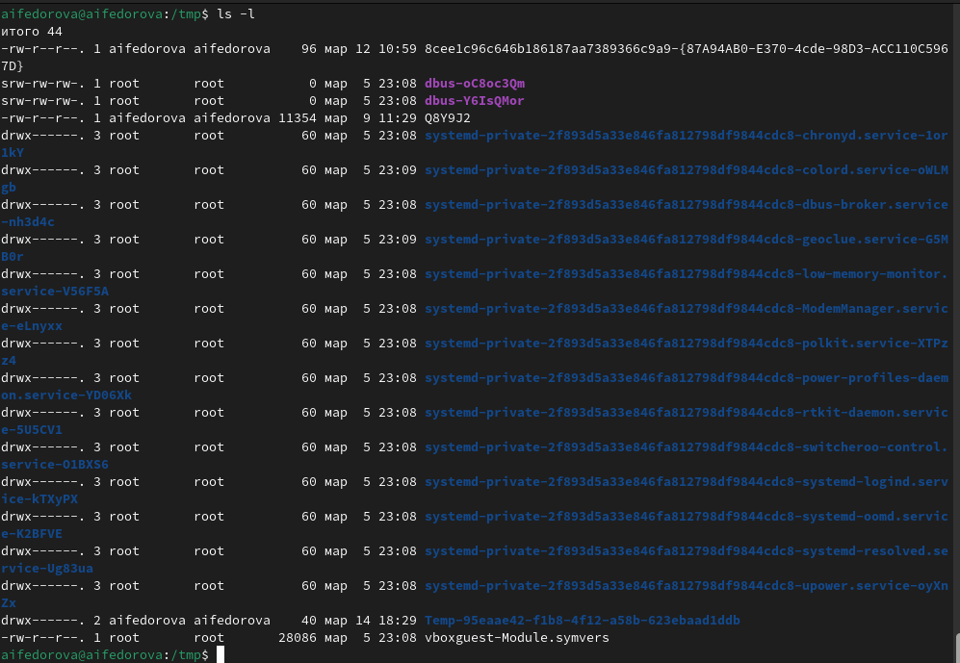

Если добавить к данной команде опцию -F, то отобразятся имена только входящих каталогов (рис.5)

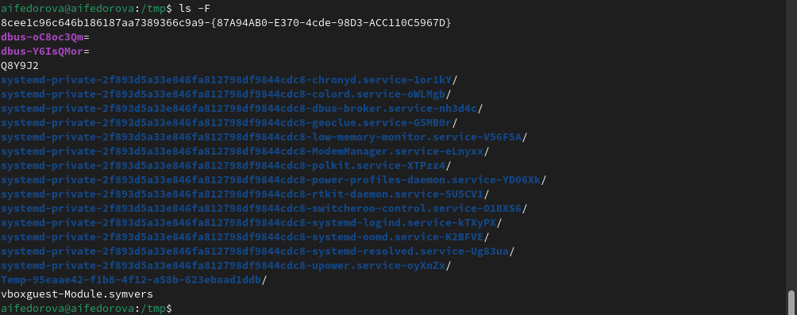

Перехожу в каталог /var/spool и применяю команду ls -F, чтобы посмотреть имена всех каталогов. Вижу, что не существует каталога cron (рис.6)



При помощи команды ls -l я могу видеть имя владельца. Владельцем файлов является aifedorova aifedorova. (рис.7)

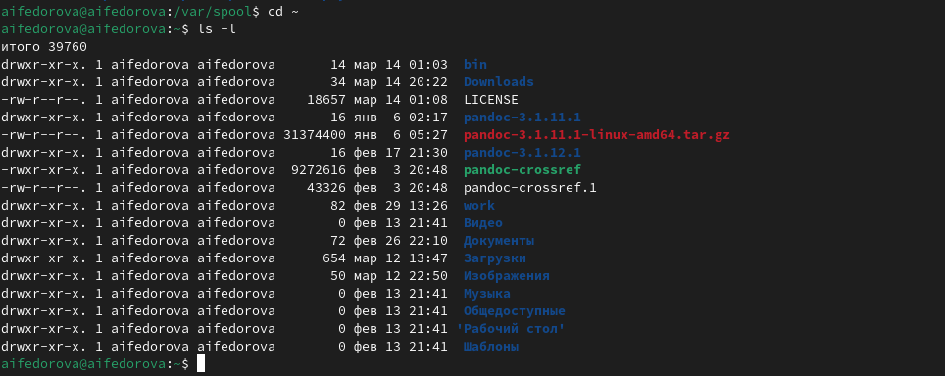

В домашнем каталоге создаю новый каталог с именем newdir при помощи команды mkdir. В каталоге ~/newdir создаю новый каталог с именем morefun также с mkdir(рис.8)

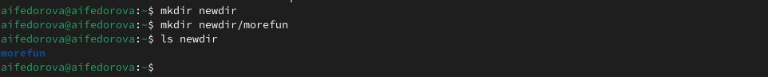

В домашнем каталоге создайте одной командой три новых каталога с именами letters, memos, misk при помощи mkdir, вводя их имена в строку через пробел (рис.9)

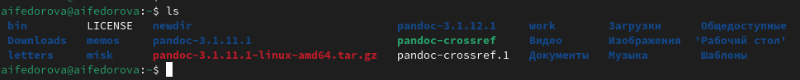

Удаляю также эти каталоги при помощи rmdir (рис.10)

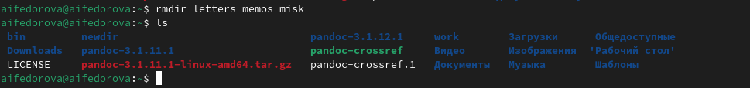

Пробую удалить ранее созданный каталог ~/newdir командой rm. Вижу, что это невозможно, поскольку он не пустой. (рис.11)



Добавляю к предыдущей команде опцию -r. Вижу, что каталог был удален(рис.12)



Ввожу команду man для команды ls. В документации вижу, что нужно использо- вать опцию -R для просмотра содержимое не только указанного каталога, но и подкаталогов, входящих в него. (рис.13)



Cнова ввожу команду man для команды ls. Вижу набор опций, позволяющий отсортировать по времени последнего изменения выводимый список содержимого каталога с развёрнутым описанием файлов (рис.14)



Используйте команду man для просмотра описания команды cd.(рис.15)

1. -Р - позвояет следовать символическим ссылкам перед тем как обработаны все переходы “..”
2. -L - переходит после того как обработаны все переходы “..”.
3. -е - позволяет выйти с ошибкой в которую нужно перейти, не найдена.

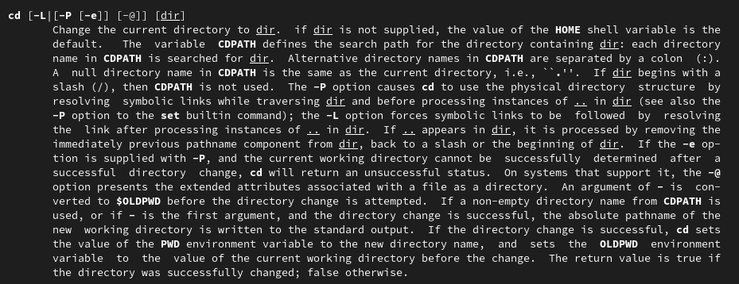

Использую команду man для просмотра описания команды pwd. (рис.16)

1. -L - брать директорию из переменной окружения, даже если она содержит сиволические ссылки.
2. -Р - отбрасывать все символические ссылки.

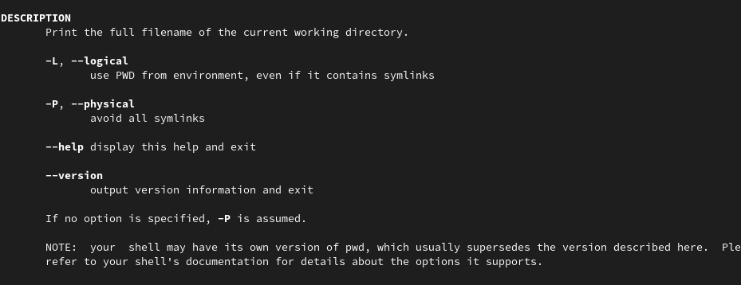

Использую команду man для просмотра описания команды mkdir (рис.17)

1. -m - устанавливает права доступа создаваемой директории как сhmod синтаксис так же как сhmod
2. -р - позволяет рекурсивно создавать директории и их подкаталоги
3. -v - выводит сообщение о созданных каталогах
4. -z - установить контекст SElinux для создаваемой директории по умолчанию
5. -context - установить контекст SElinux для создаваемой директории CTX

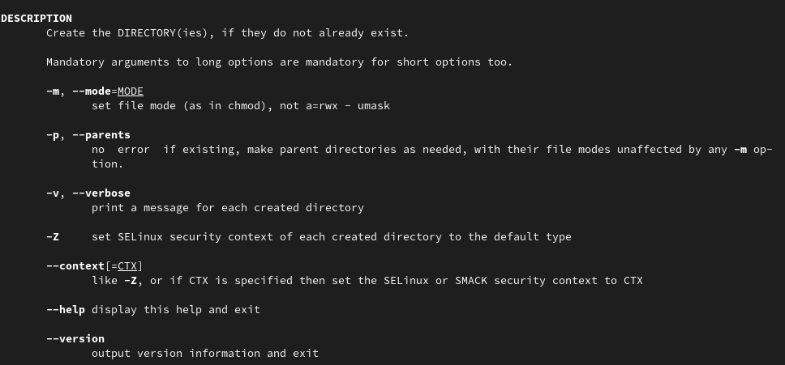

C помощью команды man узнаю описание команды rmdir и ее опции: (рис.18)

1. –ignore-fail-on-non-empty - отменяет вывод ошибки если каталог непустой. Просто его игнорирует.
2. -р - удаляет рекурсивно каталоги, если они содержат в себе только удаляемый каталог.
3. -v - выводит сообщение о каждом удалении директории.

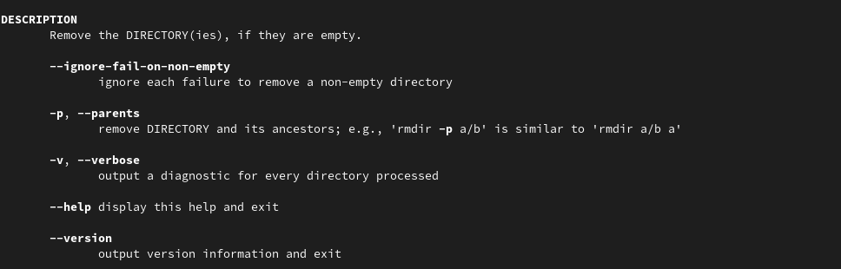

C помощью команды man узнаю описание команды rm и ее опции: (рис.19)

1. -f - игнорировать несуществующие файлы или аргументы, никогда не выводить запрос на подтверждение удаления
2. -i - выводить запрос на подтверждение удаления каждого файла
3. -I - вывести запрос на подтверждение удаления один раз, для всех файлов, если удаляется больше 3-х файлов или идет рекурсивное удаление
4. –interactive - заменяет предыдущие три опции, можно выбрать одну из них.
5. –one-file-system - во время рекурсивного удаления пропускать директории из других файловых систем
6. –no-preserve-root если в качестве директории задана корневая, то считать что это обычная директория и начать удаление.
7. -r, -R - удаляет директории их содержимое рекурсивно
8. -d, –dir - удаляет пустые директории
9. -v - прописывает все действия команды

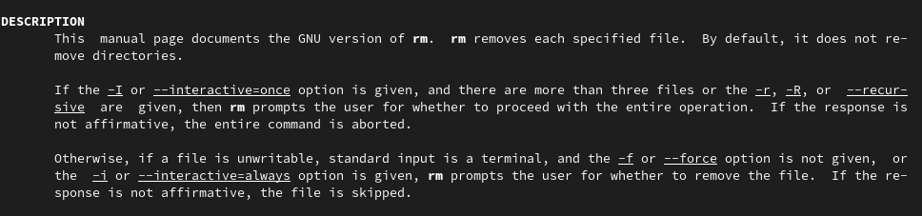

С помощью команды history я смотрю на историю всех выполненных команд. (рис.20)

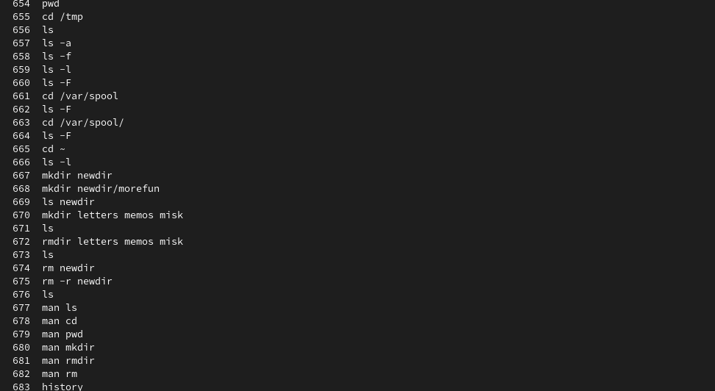

Модифицирую команду по номером 662 (рис.21)

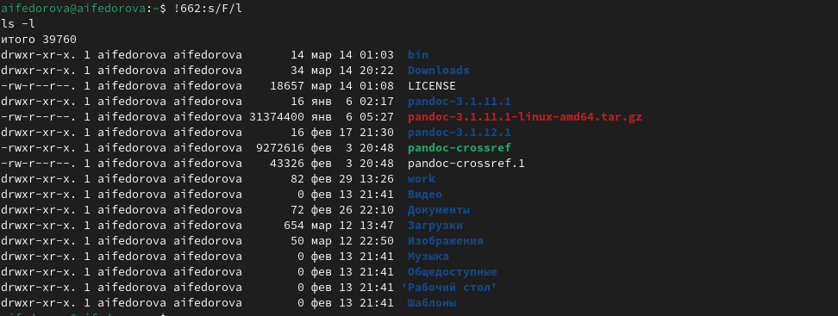

Модифицирую команду по номером 665 (рис.22)



Модифицирую команду по номером 667 (рис.23)

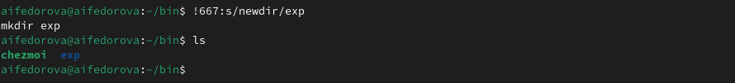

# 5 Выводы

Я приобрела практические навыки взаимодействия пользователя с системой по- средством командной строки.

# 6 Ответы на контрольные вопросы

1. Командная строка - это текстовая система, которая передает команды компьютеру и возвращает результаты пользователю. В операционной системе типа Linux взаимодействие пользователя с системой обычно осуществляется с помощью командной строки посредством построчного ввода команд.
2. Для определения абсолютного пути к текущему каталогу используется команда pwd. Например: если я введу pwd в своем домашнем каталоге то получу
3. С помощью команды ls можно определить имена файлов, при помощи опции -F уже мы сможем определить тип файлов, если нам необходимы скрытые файлы, добавим опцию -a. Пример есть в лабораторной работе.
4. С помощью команды ls можно определить имена файлов, если нам необходимы скрытые файлы, добавим опцию -a. Пример есть в лабораторной работе.
5. rmdir по умолчанию удаляет пустые каталоги, не удаляет файлы. rm удаляет файлы, без дополнительных опций (-d, -r) не будет удалять каталоги. Удалить в одной строчке одной командой можно файл и каталог. Если файл находится в каталоге, используем рекурсивное удаление, если файл и каталог не связаны подобным образом, то добавим опцию -d, введя имена через пробел после утилиты.
6. Вывести информацию о последних выполненных пользователем команд можно с помощью history. Пример приведет в лабораторной работе.
7. Используем синтаксиси !номеркоманды в выводе history:s/что заменяем/на что заменяем Примеры приведены в лабораторной работе.
8. Предположим, я нахожусь не в домашнем каталоге. Если я введу “cd ; ls”, то окажусь в домашнем каталоге и получу вывод файлов внутри него.
9. Символ экранирования - (обратный слеш) добавление перед спецсимволом обратный слеш, чтобы использовать специальный символ как обычный. Также позволяет читать системе название директорий с пробелом. Пример: cd work/Операционные системы/
10. Опция -l позволит увидеть дополнительную информацию о файлах в каталоге: время создания, владельца, права доступа
11. Относительный путь к файлу начинается из той директории, где вы находитесь (она сама не прописывается в пути), он прописывается относительно данной директории. Абсолютный путь начинается с корневого каталога.
12. Использовать man или –help
13. Клавиша Tab.

# 7 Список литературы

Лабораторная работа №6